Патриотическая акция «Георгиевская ленточка» (29.04.2021)

Цель акции:
воспитание патриотизма, интереса и уважения к историческому прошлому Отечества, бережного отношения к традициям своего народа.
Задачи акции:
- формирование гражданственности и патриотизма у учащихся при изучении истории возникновения Георгиевской ленты и традиций, связанных с акцией «Георгиевская ленточка»;
- воспитание гуманистических качеств личности, уважения к другим народам и странам;
- формирование бережного отношения к «Георгиевской ленточке».
Тип занятия: Комбинированный.
Форма проведения акции: классный час, фронтальная, индивидуальная, групповая.
Функции классного часа: просветительская - расширяет круг тех знаний учащихся, которые не нашли отражение в учебных программах.
Целевая аудитория: обучающиеся 5а, 5б классов.

Материально-техническое и дидактическое обеспечение занятия: теоретический материал подготовленный учителем и учащимися 5б класса; для мастер - класса: георгиевские ленты, атласные ленты, клеевой пистолет, бусины, нитки, иглы, ножницы, фетр, английские булавки, выжигатель.
Организационная часть:
Вступительное слово учителя: В преддверии празднования Дня Победы в России стартовала всероссийская акция «Георгиевская ленточка». Наша акция «Георгиевская ленточка» — эстафета нашей памяти, уважения к подвигам отцов и дедов. Все люди ответственно и с гордостью носят символ Победы над фашистским злом – Георгиевскую ленту. МЫ ПОМНИМ, ЧТИМ И ГОРДИМСЯ…
Сегодня учащиеся 5б класса расскажут вам ребята о значении Георгиевской ленточки, почему она стала символом Победы и что обозначают цвета на ленточке. Георгиевская лента — это символ праздника, символ нашего уважения к людям, победившим в этой ужасной войне, символ уважения и памяти павшим. Это наша память, к событиям, которые происходили с 1941 по 1945 год. Это погибшие бойцы и мирные труженики тыла, это дети войны, это блокадный Ленинград, это концлагеря, это сожженные деревни. Это наши деды и прадеды. Это наша боль, это наша гордость…

Основная часть:
Ведущий 1: Георгиевская лента была учреждена Екатериной II 26 ноября 1769 года во время русско-турецкой войны 1768-1774 годов для поощрения верности, храбрости и благоразумия во благо Российской империи, проявленные в мужественных поступках.
Ведущий 2: Георгиевская ленточка получила свое название от ордена Святого Георгия. Святой Георгий - великомученик. Он был замучен и убит врагами христианства - язычниками. За мужество и за духовную победу над мучителями, которые не смогли заставить его отказаться от христианства, а также за чудодейственную помощь людям в опасности, святого Георгия называют еще Победоносцем.
Ведущий 3: Цвета георгиевской ленточки повторяют цвет Георгиевской ленты к одену “Святого Георгия“, к ордену “Славы“, к медали “За Победу над Германией“. Цвета ленты – желто-оранжевый с черным означают огонь и дым. Это символ личной доблести солдата на поле битвы.
Ведущий 4: Чёрно-оранжевые ленточки - символ памяти о победе России в Великой Отечественной войне, они стали знаком вечной признательности ветеранам, освободившим мир от фашизма. Нынешняя акция "Георгиевская ленточка" - это эстафета от прошлых поколений к нынешним. Эстафета народной памяти, уважения к подвигам отцов и дедов, эстафета готовности защитить свою землю, свой народ, свой язык, свое имя.
Ведущий 5: Впервые акция "Георгиевская ленточка" была проведена с 25 апреля по 9 мая 2005 года. Была придумана журналистами Российского информационного агентства "Новости" в марте 2005 года. Главной целью акции «стало стремление во что бы то ни стало не дать забыть новым поколениям, кто и какой ценой одержал победу в самой страшной войне прошлого века, чьими наследниками мы остаёмся, чем и кем должны гордиться, о ком помнить».
Ведущий 6: Сегодня из наградной, лента стала символической. Однако требует она не меньшего почтения. Как и куда лучше прикрепить георгиевскую ленту? Не все люди знают, как правильно завязывать георгиевскую ленту.
Ведущий 7: В ваших руках не модный аксессуар, а символ воинской доблести, поэтому его не вплетают в волосы, не крепят к юбке или брюкам и не цепляют на сумку, не стоит размещать ленту на головном уборе, и, разумеется, на обувь. Он должен находиться в верхней части туловища, с левой стороны, ближе к сердцу. Здесь красиво смотрится также брошь из атласных лент.
Ведущий 8: Не вяжите ее на ремень брюк или на ошейник своей собаки. По меньшей мере, это не этично, а по большому счету – неуважение к памяти воинов. И помните, как только увидите, что ленточка запачкалась или порвалась - немедленно замените ее на новую.
Относитесь к символу с уважением и объясняйте значение георгиевской ленты младшему поколению.
Практическая работа:
Мастер - класс по изготовлению броши из атласных лент (триколор) прикрепленной к георгиевской ленте:
Учитель: Сегодня мы с вами изготовим брошь из атласных лент (триколор) и прикрепим ее к георгиевской ленте, которые вы можете подарить своим подопечным (пожилые). Учащиеся распределяются на 4 группы, ученики 5б класса проводят мастер – класс для учащихся 5а класса, под контролем учителя.
Инструктаж по Т.Б. при работе с ножницами, иглами, нитками, клеевым пистолетом, выжигателем.
Ход мастер – класса:
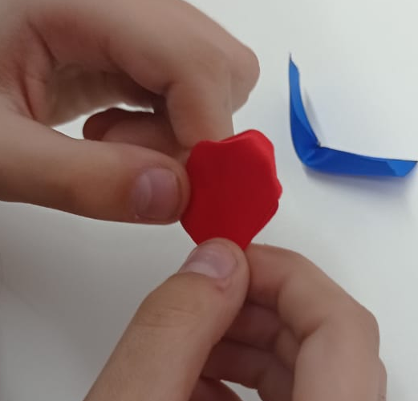
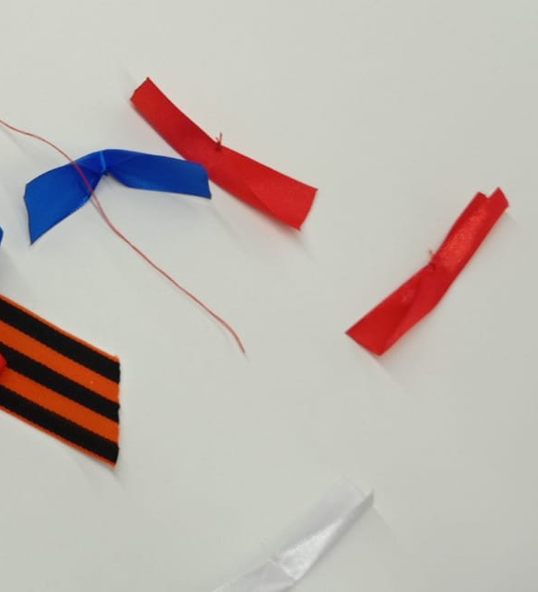
Для изготовления броши нам понадобятся атласные ленты – синего, красного, белого цвета шириной 2,5 -3см. Нарезаем 6 полос длиной 8 см, сгибаем напополам по горизонтали, (по 2 полоски синего, белого, красного цветов.) Опаливаем края выжигателем. Раскрываем и складываем по вертикали, скрепляем края ленты несколькими стежками, складываем по горизонтали, получаем лепестки.
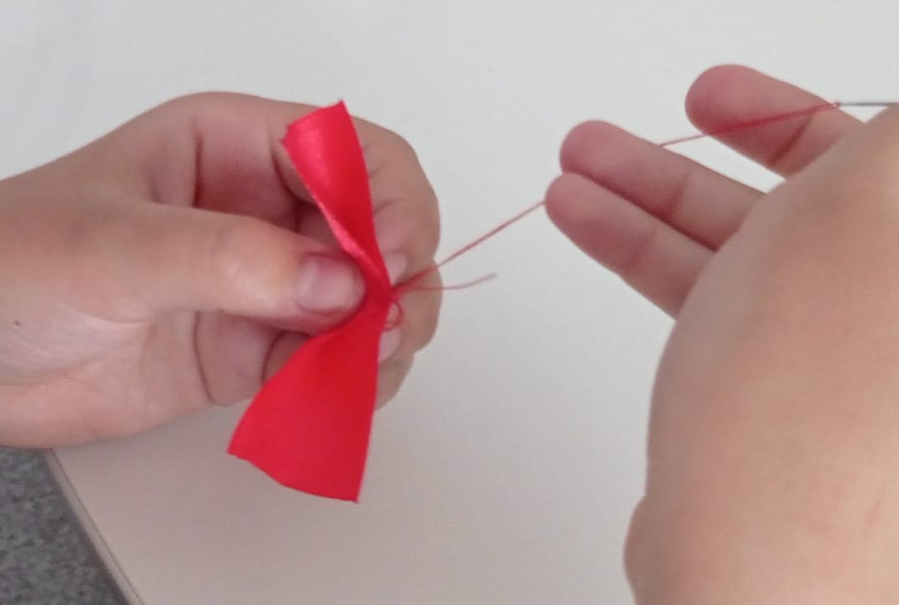

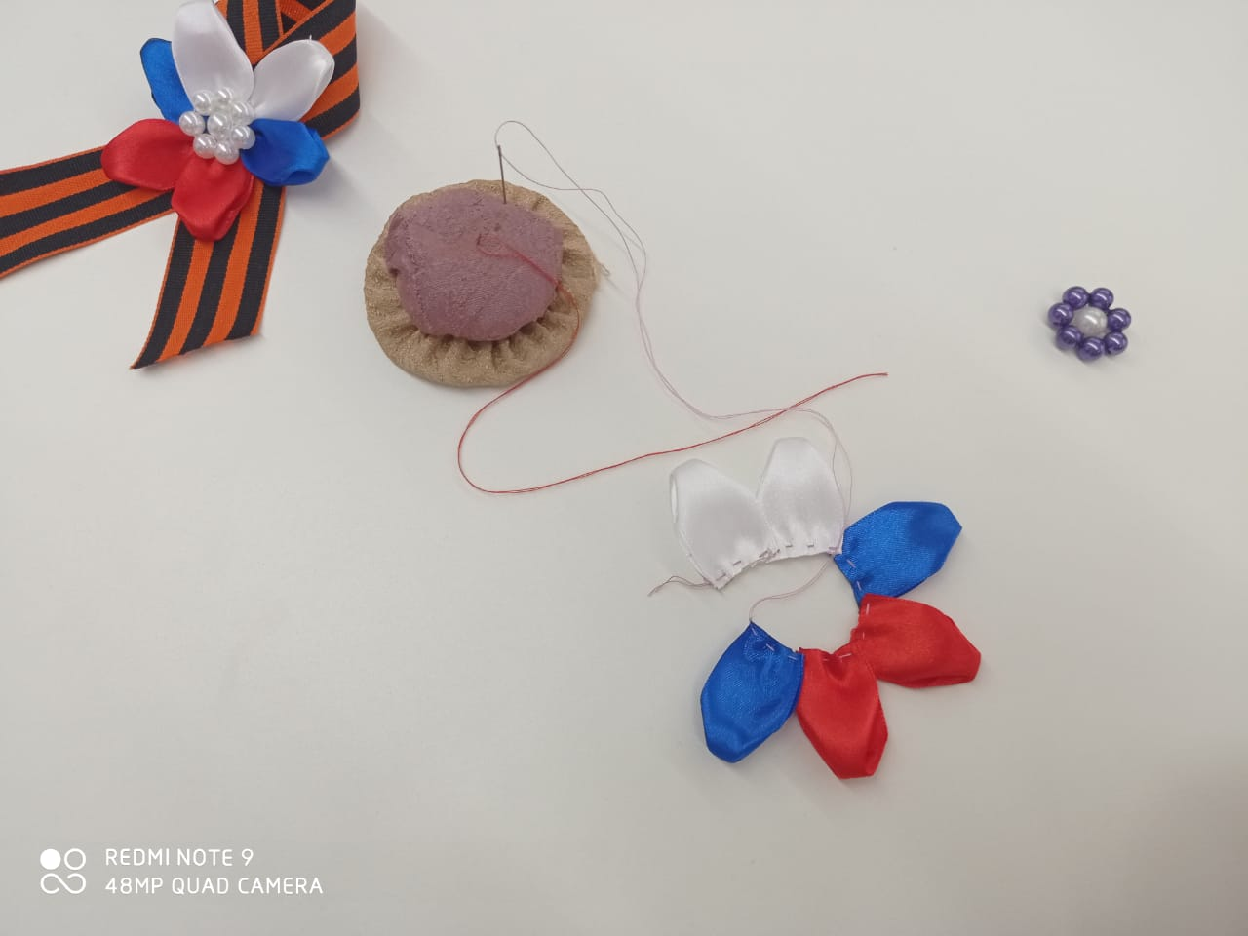
Лепестки соединяем в круг, по отлетным срезам чередуя цвета (триколора) получаем цветок.

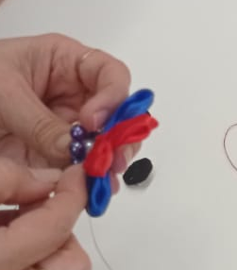
Собираем бусины в цветок на нитку, не отрезая нить, пришиваем к середине цветка из лент.

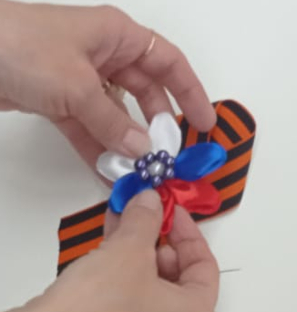
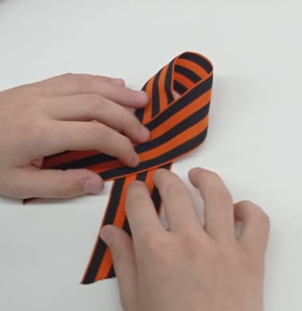
Правильно складываем георгиевскую ленту и в центр пришиваем получившийся цветок.

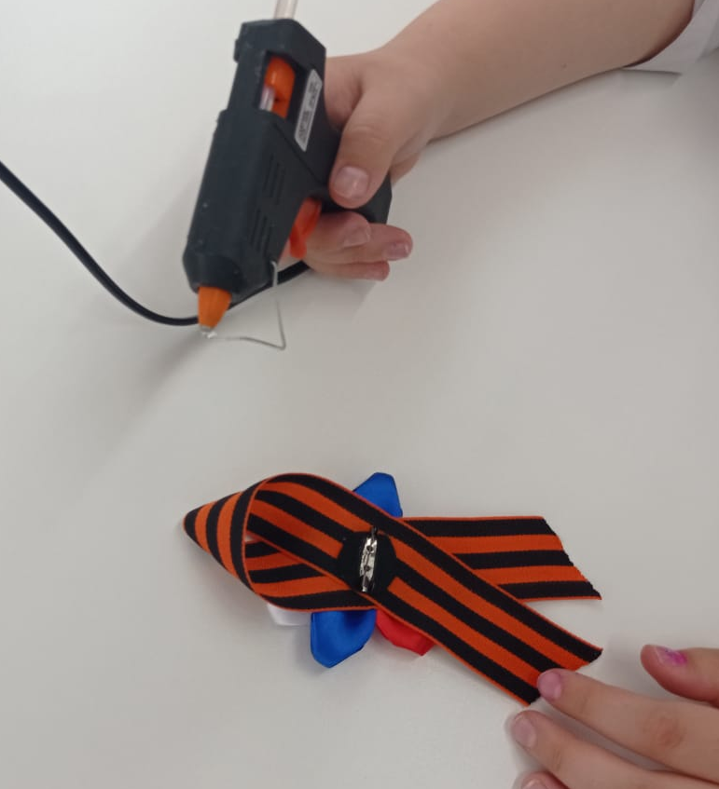
С обратной стороны приклеиваем круг из фетра, на него булавку.

Символ готов!
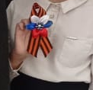

Заключительная часть:
Ведущий 1
Колодец памяти – бездонный.
И души павших – где-то там…
Давайте вспомним поименно,
Кто подарил Победу нам!
Победа! – слезы и веселье!
Те дни еще пылают в снах,
Когда на раненную Землю
Пришла победная весна!
Ведущий 2
И маленькая девочка
Оденет тоже – пусть!
Георгиевскую ленточку:
«Я помню! Я горжусь!»
Мы все такие разные –
Мир каждого – иной.
Но все теперь мы связаны
Той ленточкой одной!
Ведущий 3
От прошлых дней – до вечности –
И радость в ней и грусть…
Георгиевская ленточка:
Вместе: «Я помню! Я горжусь!
Учитель: «Георгиевскую ленточку» символом вашей памяти – прикрепи на одежду в знак памяти о ветеранах, участниках войны, всех тех, кто воевал, отдавал жизнь на поле боя во время Второй мировой войны (прикрепление георгиевских ленточек).

